Пазлы: «Фрукты-ягоды»
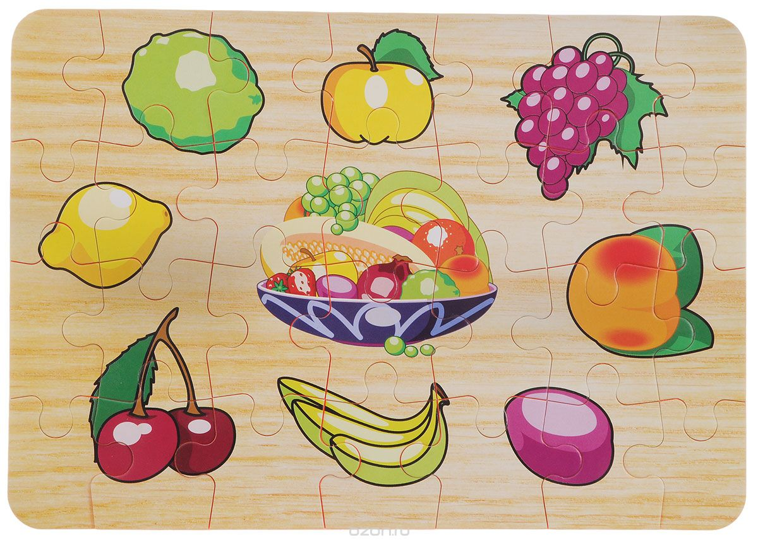
Цель: Знакомство детей с окружающем миром и с фруктами, ягодами.

